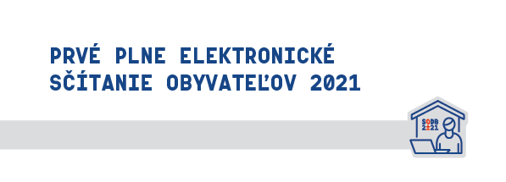

Kontaktné miesto

Nemôžete sa sčítať sami ani s pomocou blízkej osoby?
Navštívte kontaktné miesto, kde Vám náš asistent rád pomôže.

OBECNÝ ÚRAD

Seňa 200
04458

Prevádzkové hodiny
Po: 09:00 – 12:00
Ut: 09:00 – 12:00
St: 13:00 – 17:30
Št: 09:00 – 12:00
Pi: 09:00 – 12:00
So: -

Kontakt
Nemôžete sa sčítať sami ani s pomocou blízkej osoby?
Nemôžete sa dostaviť na kontaktné miesto?
Požiadajte o mobilného asistenta sčítania:
Tel. č. na call centrum:
0949 486 662
Tel. č. na obec:
055/6962 204
